新进教职工信息录入维护指南

人事系统访问地址：
校内访问路径：http://10.3.3.82:8080/webhr/
校外访问路径：http://hr.xdsisu.edu.cn:8080/webhr/
初始用户名和密码，都是工号。

使用浏览器：
建议使用ie11浏览器或者360等浏览器，其中如果使用360/搜狗等浏览器，一定要用极速模式，如下图：
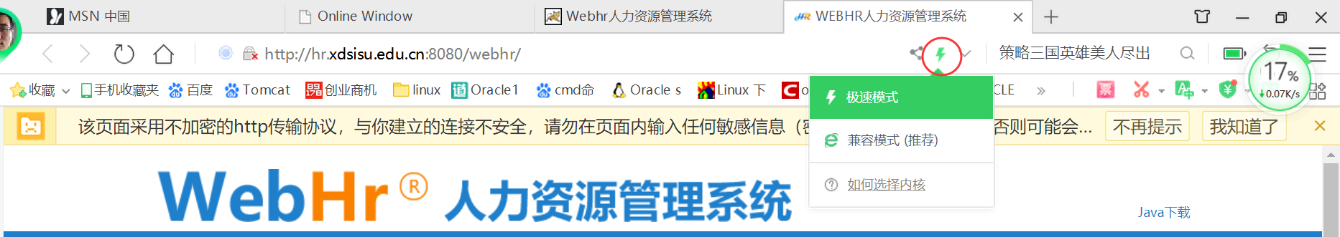

系统登陆：
在界面上，切换到自助平台进行登陆，如下图所示：
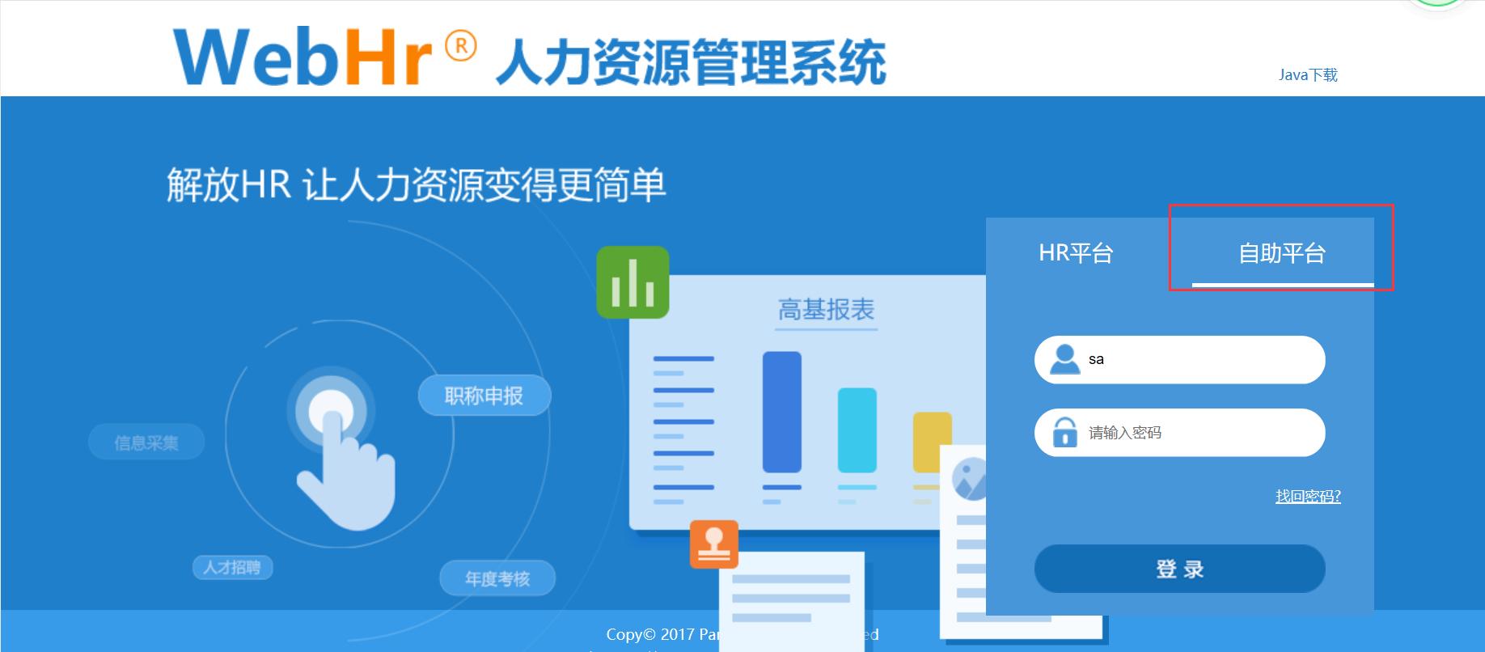

信息填报注意要点：
- 申请单新建进入的时候，必须先点一遍保存按钮；
- 申请状态为“已审核”，报表才能在打印按钮上面打印；
- 登陆的时候如果提示无此用户，请联系人事老师进行处理；
- 附表信息在页面最底部填写，其中学习经历以高中开始；

信息填报流程：
在页面中，点击自助申请>个人基本信息表申请，进入申请单创建界面，如下图所示：
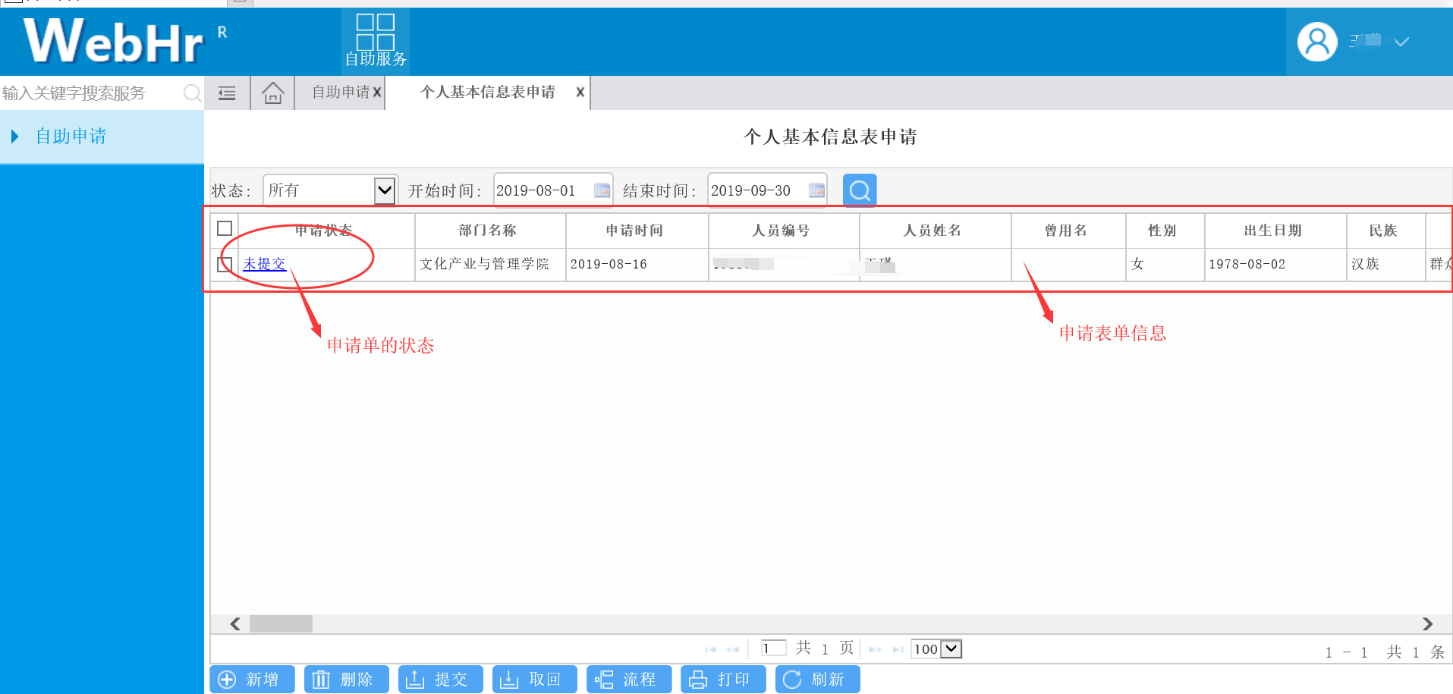
- 点击新增按钮，进入申请单填写界面（先点保存）
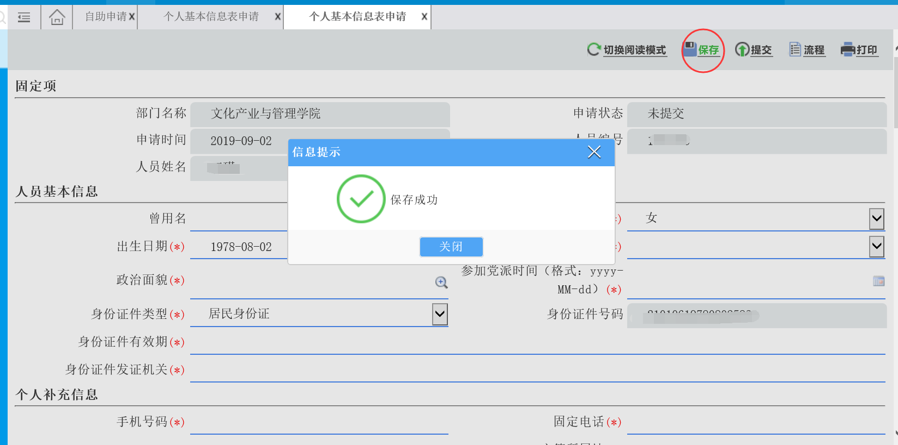
PS：页面中红色*号都尽量填写
- 信息填写
信息填写要求：
- 页面上尽量所有的信息都填写完成；
- 没有的信息，填写无或者选择“无”，日期类型没有的，可不填；
- 附表信息填写的时候，完成一条，附表界面点保存一次，防止数据丢失
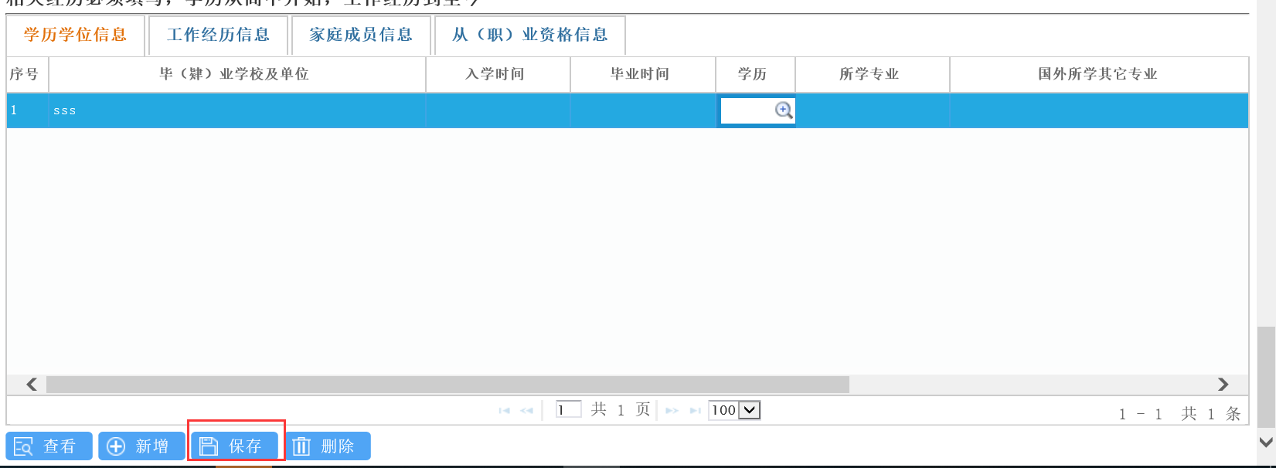
- 保存后提交
信息都填写完成之后，点击保存后，在页面上进行提交
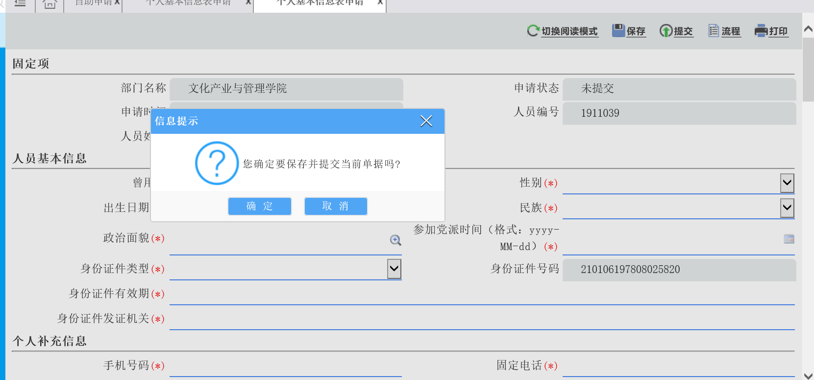
- 申请单状态解释
申请状态类别解释：
未提交：新创建的单子还未进行提交；
人事科审核：申请单已提交，审核人还未审核，可取回修改；
已审核：申请单已通过审核，可以在打印按钮那里进行报表打印了；
开始：申请单因为填报问题被退回，原因可以在流程中查看或者群内咨询田老师。

